 Authentification LDAP et LDAPS

- Test de la connectivité LDAP et LDAP (LDAP sur SSL) sur le serveur active directory hermes

- Connectivité LDAP
- Connectivité LDAPS (LDAP sur SSL)

- Création d’une autorité de certification sur le contrôleur de domaine hermes
- Ajouter le rôle certificat sur hermes
- Configuration du rôle certificat sur hermes

- Test de la connectivité LDAP et LDAP (LDAP sur SSL) sur heimdall (pfsense)
- Création des comptes utilisateurs sur le contrôleur de domaine
- Création des authentifications LDAP et LDAPS sur le serveur pfsense
- Création de l’authentifications LDAP
- Création de l’authentifications LDAP
- Création de l’authentifications LDAPS
- Création du formulaire de l’authentification LDAPS
- Analyse avec Wire Shark du trafic pfsense active directory
- Exportation du certificat de l’autorité de certification hermes
- Importation du certificat de l’autorité de certification racine
- Test de la connexion ssl entre pfsense et le contrôleur de domaine

- Utilisation des authentifications LDAP et LDAPS sur le serveur pfsense
- Vérification de l’authentification LDAP et LDAPS
- Création et configuration d’un groupes sur pfsense
- Test de connexion sur l’interface web avec un compte ldap

- Test de la connectivité LDAP et LDAPS sur le serveur active directory hermes

- Connectivité LDAP
Sur le contrôleur de domaine on test la connectivité LDAP standard, donc clique droit sur le menu démarrer + exécuter puis on tape ldp.exe pour ouvrir l’explorateur LDAP
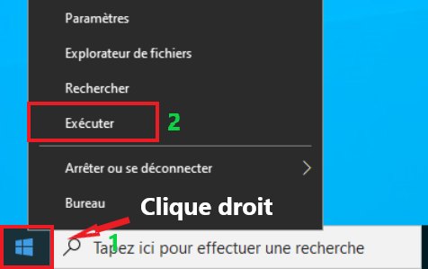
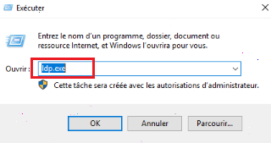

Un fois l’explorateur LDAP est ouvert l’explorateur on choisit le menu Se connecter et on rentre le nom du serveur hermes.sitka.local ainsi que le port de connexion 389
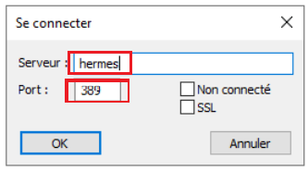
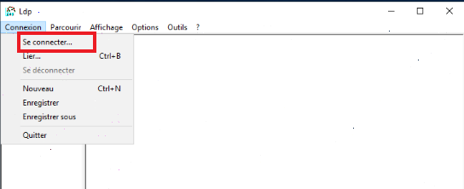

La connexion à la base d’annuaire fonctionne on peut identifier les partitions d’annuaire

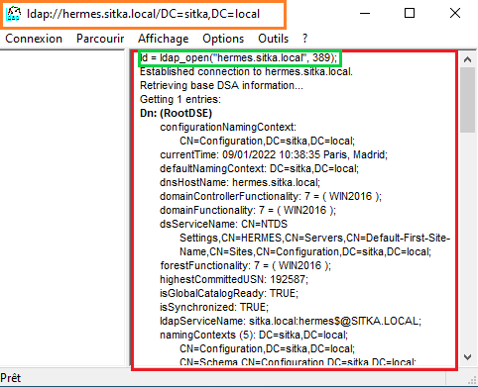

- Connectivité LDAPS (LDAP sur SSL)


On fait la même chose que la procédure établissant une connexion standard on change juste le numéro de port et on coche ssl


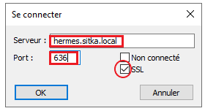
On tombe sur un message d’erreur, le contrôleur de domaine ne supporte pas LDAPS car il n’est pas associé à un certificat.

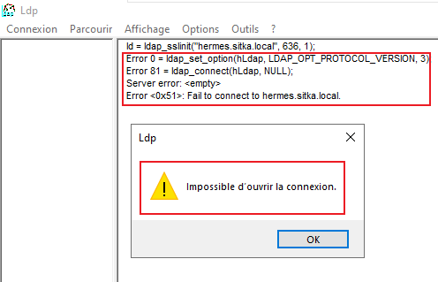

Il existe deux méthodes pour activer LDAPS (LDAP sur SSL) sur un contrôleur de domaine :
- Mettre un Certificat Racine sur le contrôleur de domaine en installant une autorité de certification racine sur hermes
- Utiliser un certificat tiers sur le contrôleur de domaine. (Hermes)
Pour notre procédure on choisira la première méthode, Donc il faut installer une autorité de certification afin de tirer parti de LDAPS

- Création d’une autorité de certification sur le contrôleur de domaine hermes
Il est nécessaire d’installer le service autorité de certification. Pour fournir au contrôleur de domaine un certificat qui permettra au service LDAPS d’opérer sur le port 636.

- Ajouter le rôle certificat sur hermes

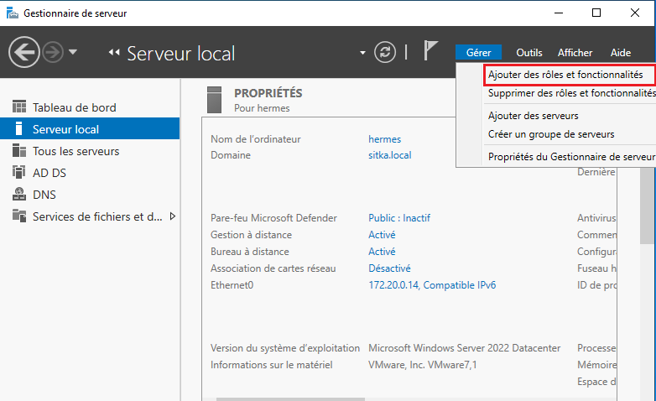
Accédez au menu Gérer et cliquez sur Ajouter des rôles et des fonctionnalités.
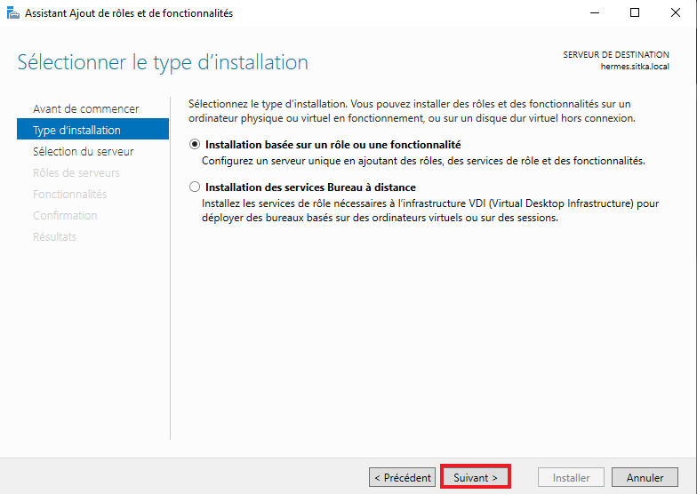
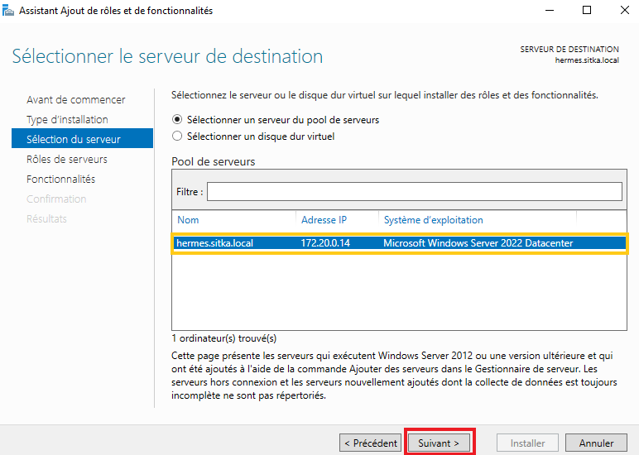
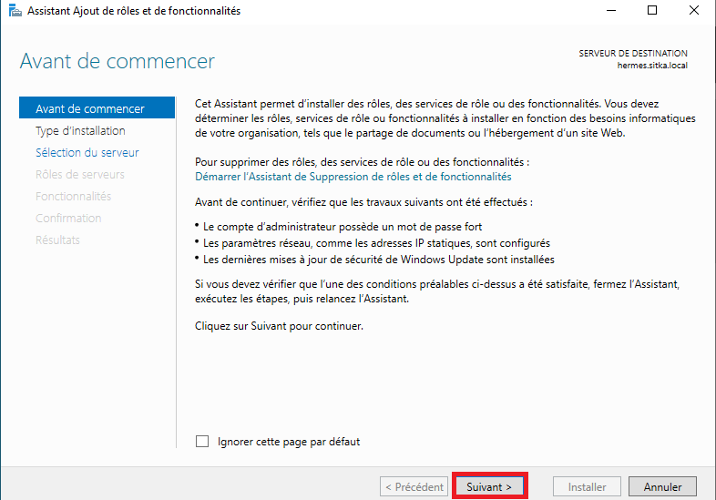
On vérifie le nom et l’adresse IP de notre serveur on clique après sur suivant

On coche Services de Certificats Active Directory et on rejoute les fonctionnalités

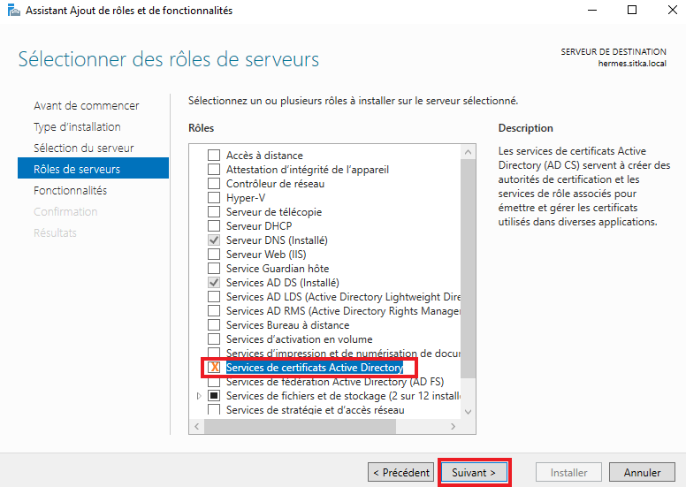
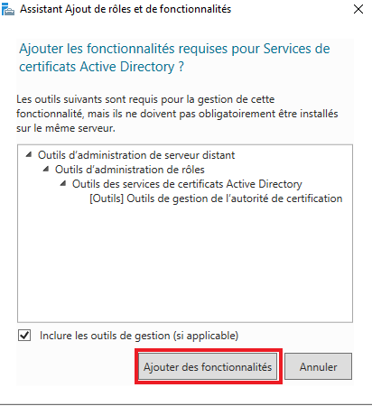
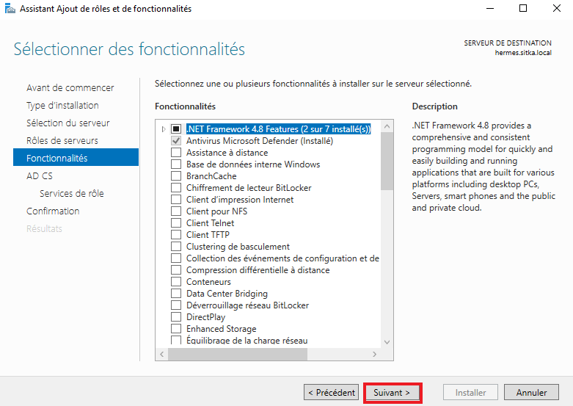
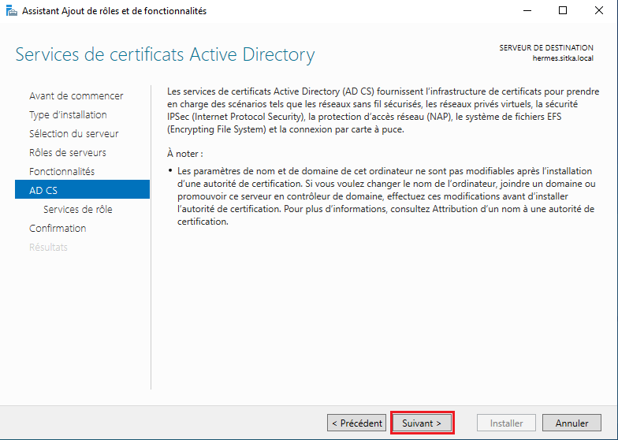
Sur les deux Boites de dialogues ci-dessous on laisse tout par défaut en faisant suivant.

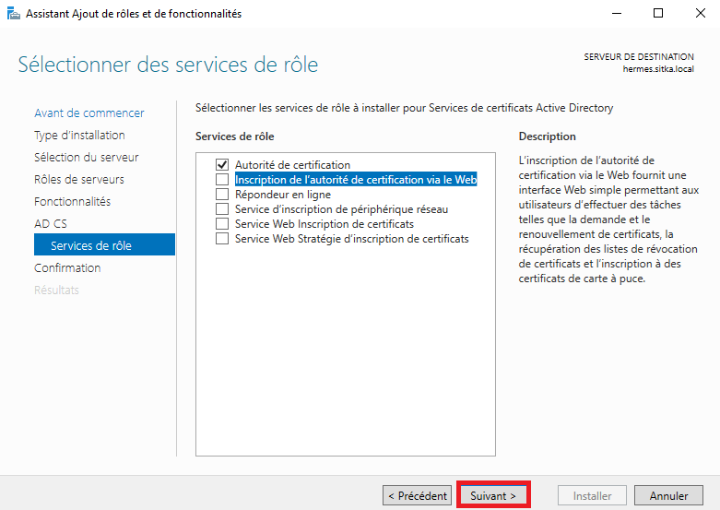
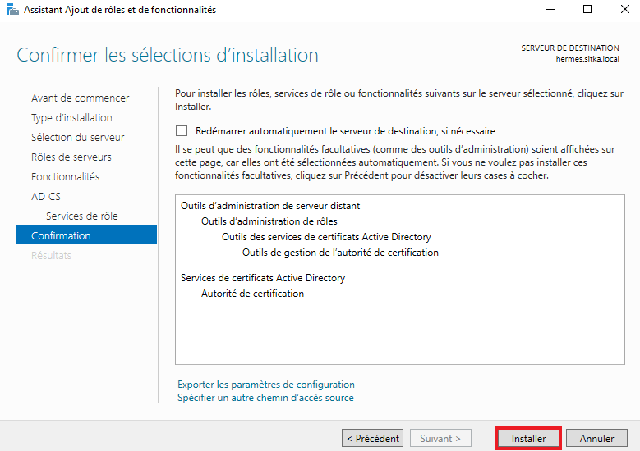
On sélectionne que l’option Autorité de certification

Dernière étape on clique sur le lien Configurer les services Active Directory sur le serveur de destination
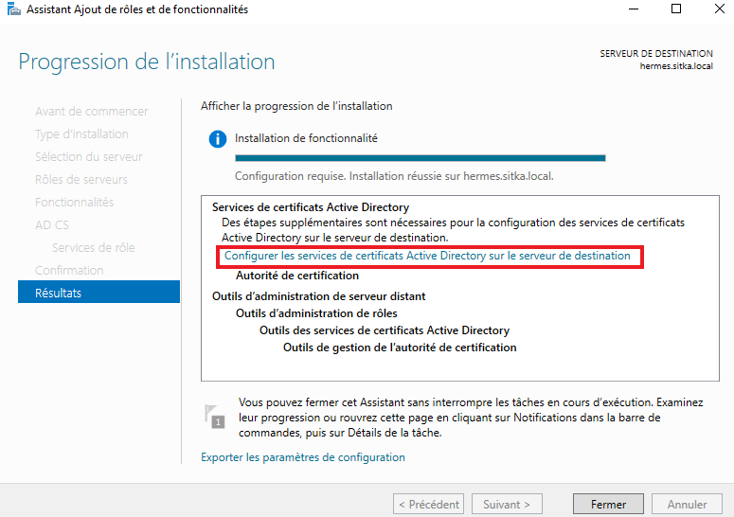

- Configuration du rôle certificat sur hermes
Une fois le rôle certificat est installé il faut maintenant le configurer, on vérifie les informations d’identification, il est obligatoire d’être connecté avec le compte de l’administrateur de l’entreprise (domaine\administrateur).
On coche après Autorité de certification, toutes les autres options on peut les installer après au besoin
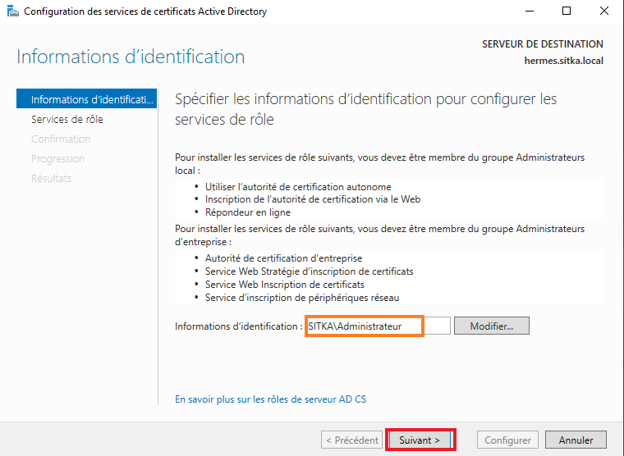
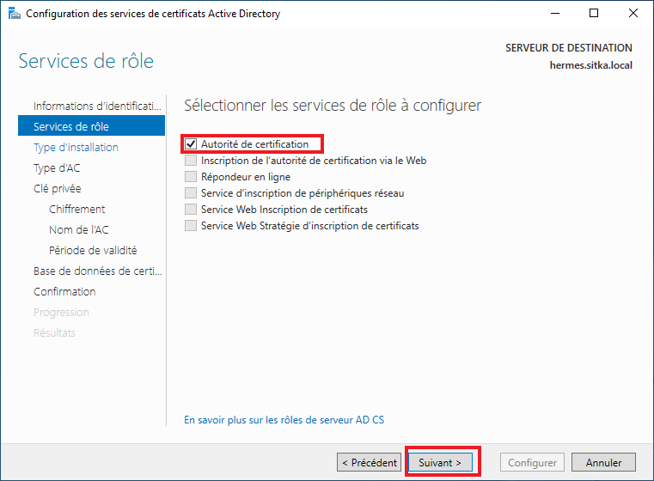

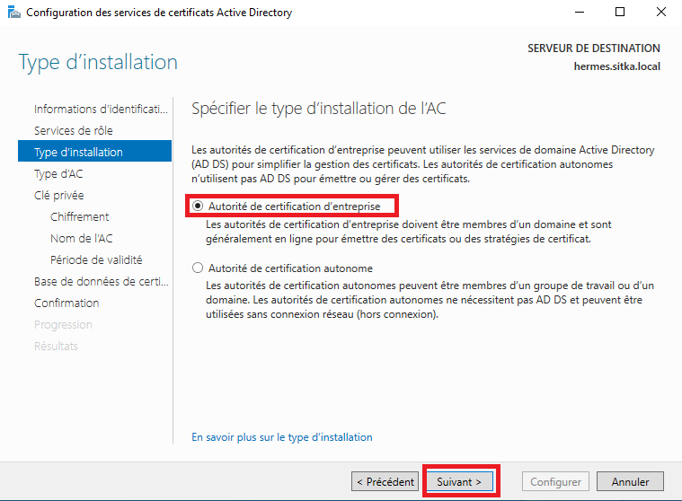
On sélectionne Autorité de certification d’entreprise afin que l’autorité de certification puisse utiliser l’annuaire LDAP
On sélectionne autorité de certification racine
Ce type d'autorité de certification couplé avec un Active Directory est utile pour un intranet mais est déconseillée pour un accès public. Puisque notre autorité n'est pas listée parmi les autorités de certification de confiance, les personnes utilisant des certificats émis par notre autorité de certification auront un avertissement mentionnant que nos certificats ne sont pas de confiance.
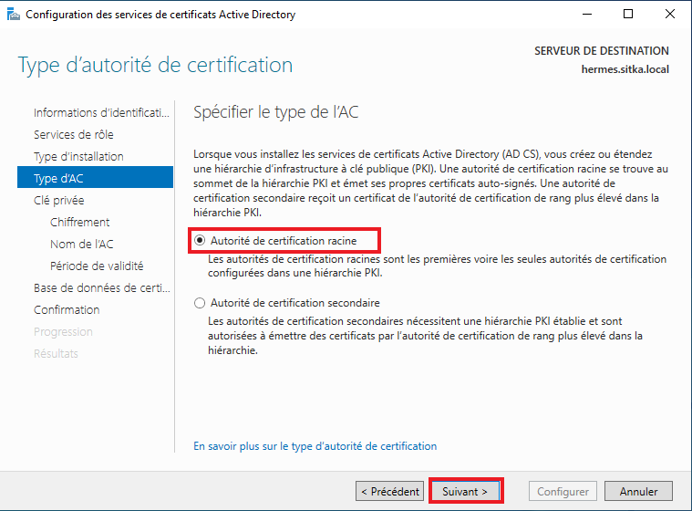
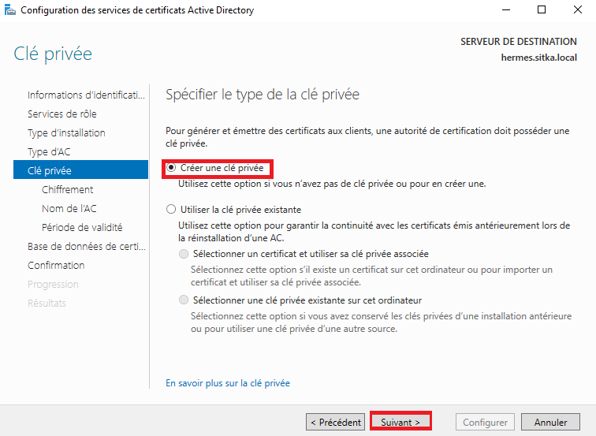
On choisit de créer une clé privée

On choisit nos clés de chiffrage, plus les clés sont longues plus la sécurité est renforcée mais malheureusement les performances vont être impactées.
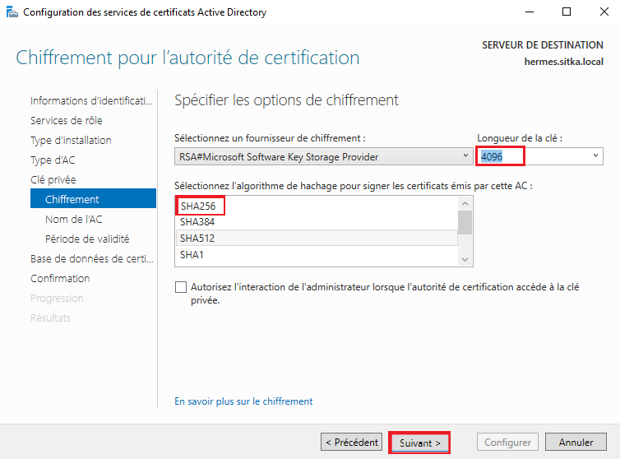

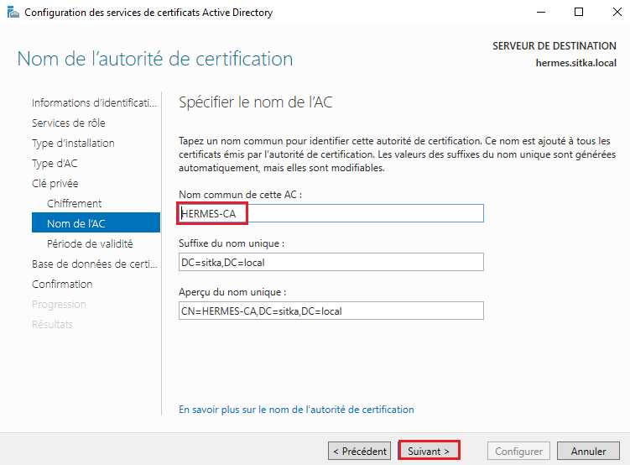
On peut modifier les valeurs par défaut ; je choisis hermes-CA comme nom commun de ACR

On rentre le période de validité pour le certificat de l’ACR., la période de validité du certificat de l’autorité de certification doit dépasser la période de validité des certificats émis.

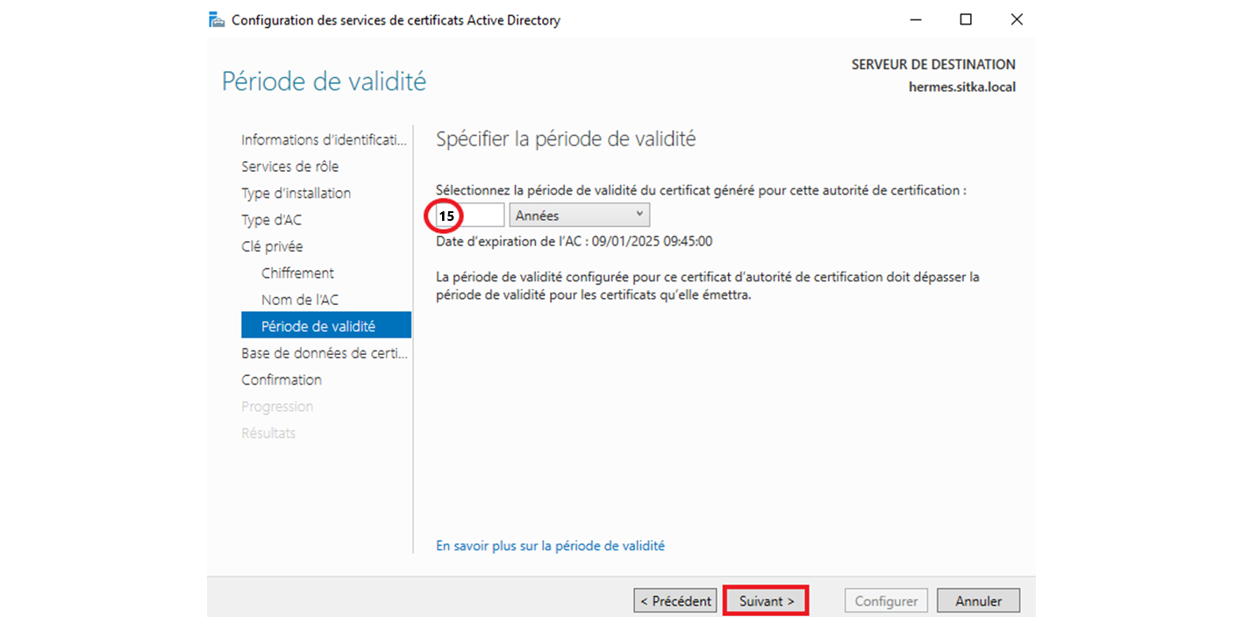
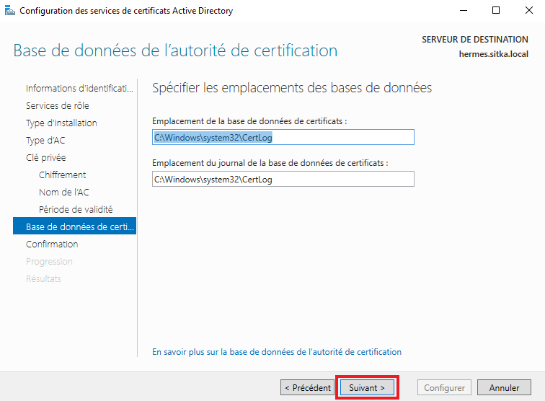
On laisse les dossiers des bases de données et des logs, par défaut.

L'assistant nous affiche un résumé de la configuration choisit, on lance ensuite le processus de
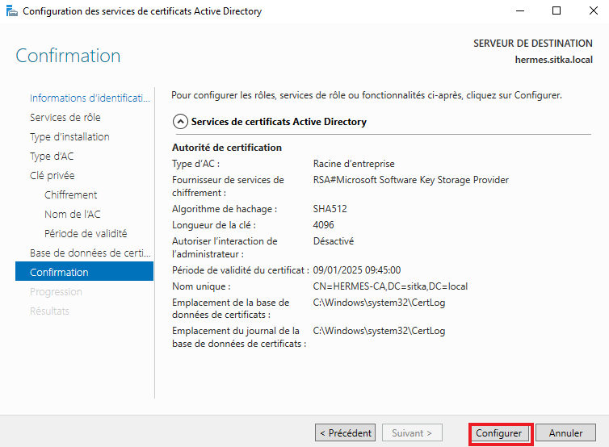
Configuration
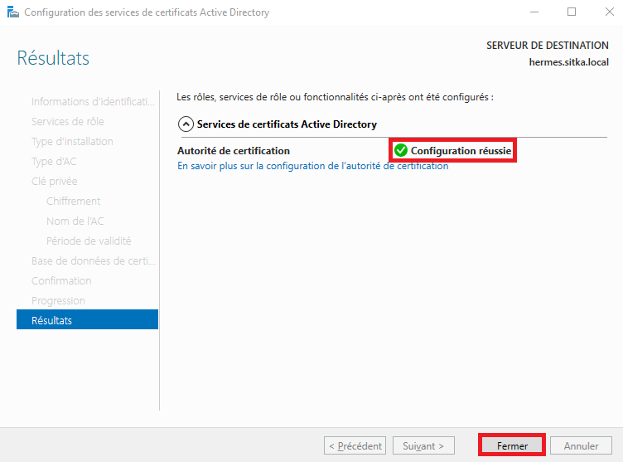
On doit obtenir le message configuration réussie
On reteste maintenant notre connexion LDAPS à partir de l’explorateur LDAP
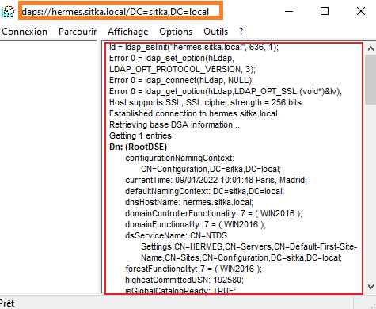
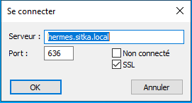
La connexion sécurisée utilisant le ssl sur le port 636 à la base d’annuaire fonctionne on peut identifier les partitions d’annuaire

- Test de la connectivité LDAP et LDAP (LDAP sur SSL) sur heimdall (pfsense)

Sur pfsense on test la connexion de pfsense à la base d’annuaire du controleur de domaine en tapant la commande suivante soit en ssh ou derectement sur pfsense:
On peut faire la meme chose sur l’interface web de pfsense pour tester la connexion de pfsense à la base d’annuaire du controleur de domaine, donc on va sur + 
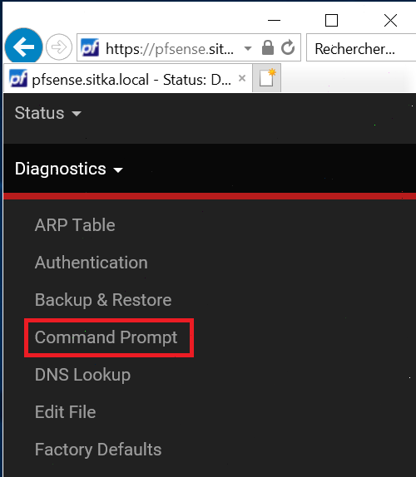
On tape la commande suivante :
openssl s_client -showcerts -connect hermes.sitka.local:636
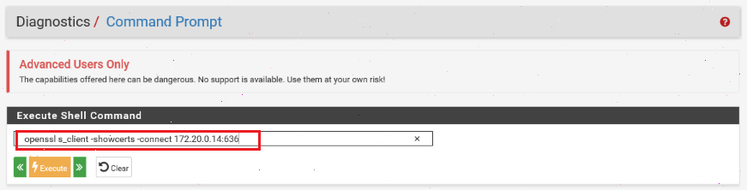
Le contrôleur de domaine nous envoie le certificat qu’il utilise pour appliquer le ssl
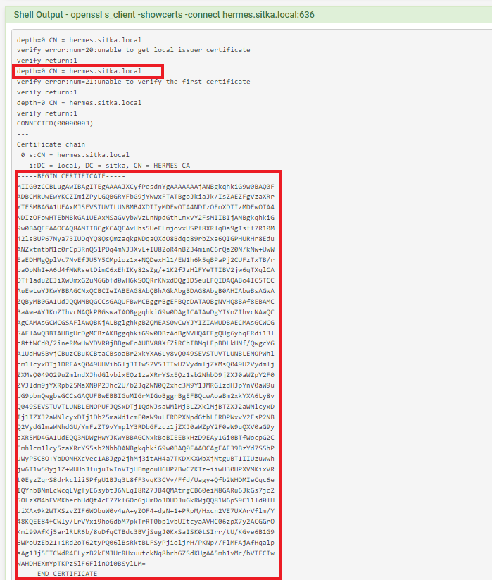
- Création des comptes utilisateurs sur le contrôleur de domaine

Sur le contrôleur de domaine je crée :
  - Un groupe pfsense
  - Un utilisateur kaiser faisant partie du groupe pfsense
  - Un utilisateur cesar faisant partie du groupe pfsense
  - Un utilisateur pfsensead faisant partie du groupe pfsense et qui va servir de faire la liaison entre pfsense et le contrôleur de domaine
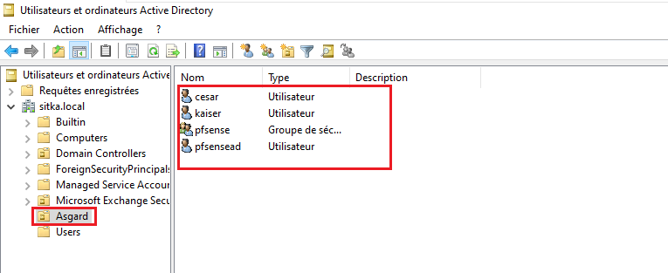

- Création des authentifications LDAP et LDAPS sur le serveur pfsense

Sur pfsense il existe déjà une base locale permettant l’authentification des utilisateurs.
On va utiliser deux autres méthodes qui permettrons l’authentification en utilisant LDAP et LDAPS
- Création de l’authentifications LDAP
Maintenant on va créer une authentification LDAP sur pfsense à partir l’interface web on va sur
Et on clique sur pour rajouter une authentification Servers
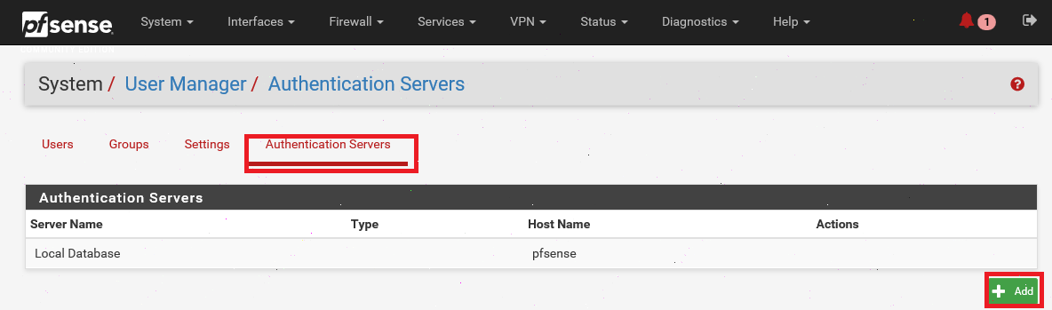
On remplit Les champs comme indiqué ci-dessous, les étapes 1,2 et 3 il faut les exécuter à la fin de notre procédure les faires : on tape cn dans le champ Authentification containers puis on clique sur select a container
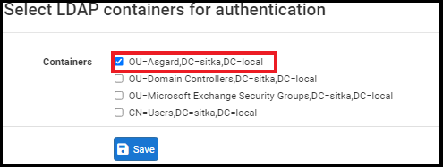
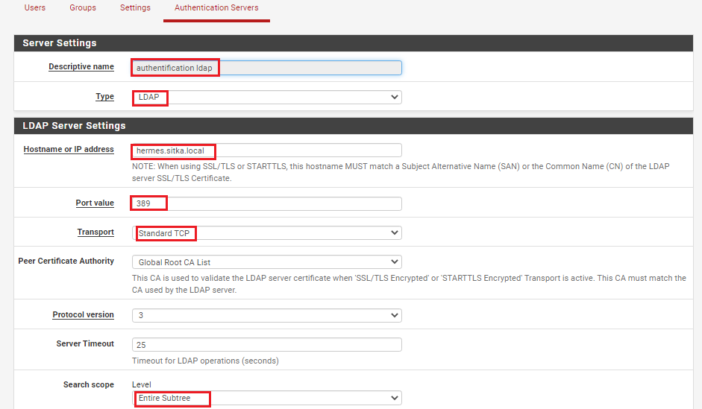
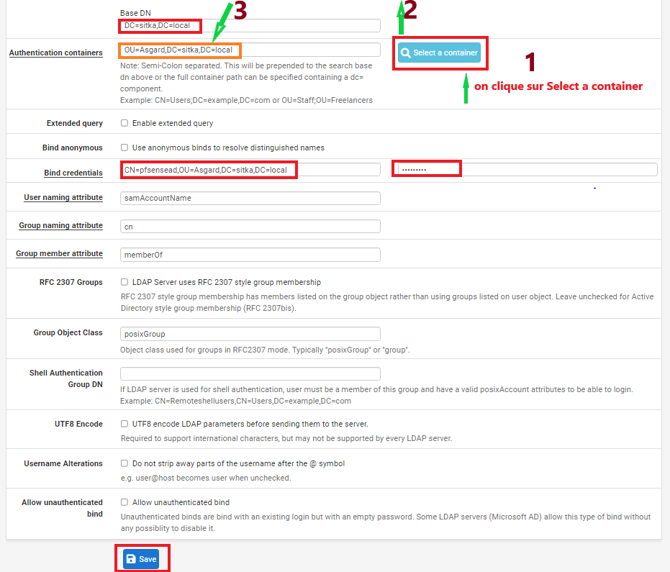
- Création de l’authentifications LDAPS
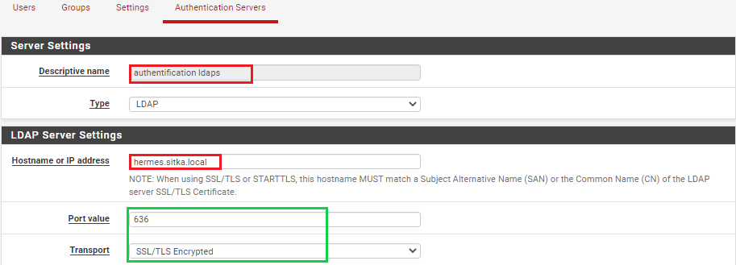
- Création du formulaire de l’authentification LDAPS
Même procédure que l’authentification LDAP sauf pour les champs encadrés en vert on fait le choix de SSL/TLS et en utilise le port 636
Dans authentification contai ners on tape cn puis on clique sur
La boite de dialogue qui nous permet de choisir l’OU qui héberge nos utilisateurs ne s’ouvre pas en plus on a un message d’erreur qui apparait en bas de la page
- Analyse avec Wire Shark du trafic pfsense active directory
Donc l’authentification LDAPS ne fonctionne pas, on va essayer de faire un diagnostic en faisant une capture de trames avec Wire Shark pour identifier le problème.
On installe Wire Shark sur notre contrôleur de domaine, puis on déclenche une capture de trame en même temps on exécute la manipulation précédente
On fait un filtre ssl/tls dans notre capture de trame
Les trames qui représentent l’échange entre pfsense et le contrôleur de domaine sont encadrée en vert :
  - Le dialogue commence par client hello la source est pfsense destination le hermes
  - Hermes répond par server hello et présente son certificat à pfsense
  - Pefsense répond par une alerte il ne reconnait pas le certificat
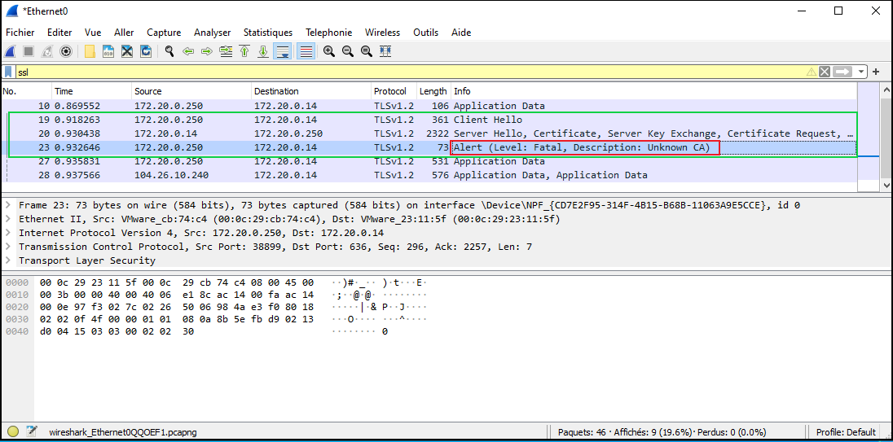
Donc le souci vient du fait que le certificat présenté par Hermes n’est pas reconnu par pfsense pour contourner ce problème on va importer le certificat de l’autorité de certification racine installée sur hermes sur notre serveur pfsense.
- Exportation du certificat de l’autorité de certification hermes
  - On ouvre une console mmc et on rajoute avec le C
  - On exporter le certificat de l’autorité de certification racine au format ‘.cer’ on l’enregistre avec le nom qu’on choisit
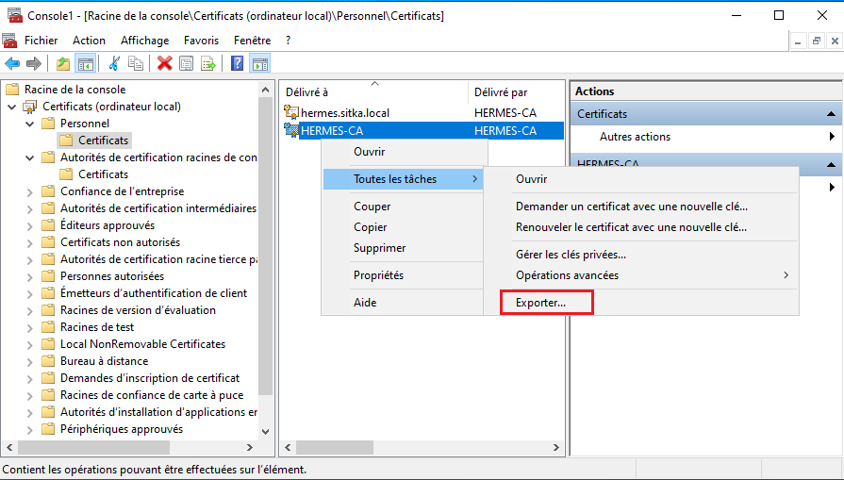
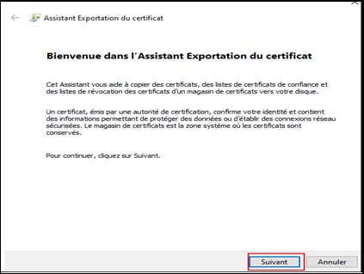
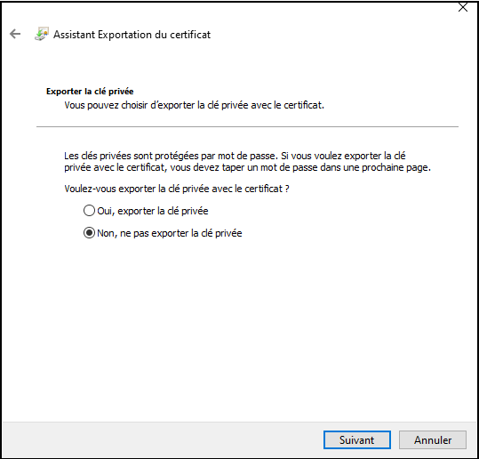
On choisit de ne pas exporter la clé privée

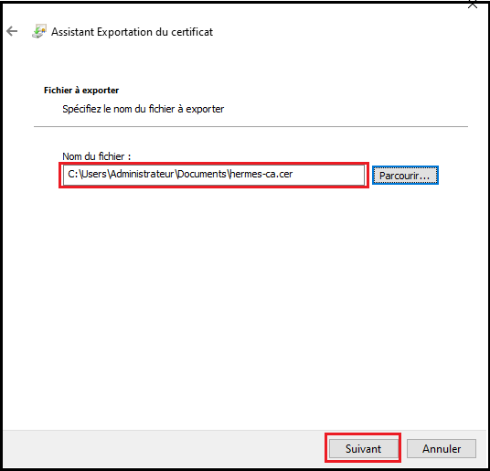
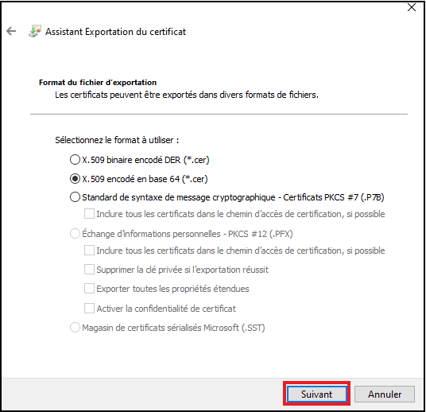
On choisit le format X.509 encodé DER (*.cer) et en l’enregistre avec le nom hermed-ca.cer

  - J’ouvre mon fichier hermes-ca.cer avec le bloc note pour afficher le certificat de l’autorité de certification après on le copie pour l’insérer dans pfsense

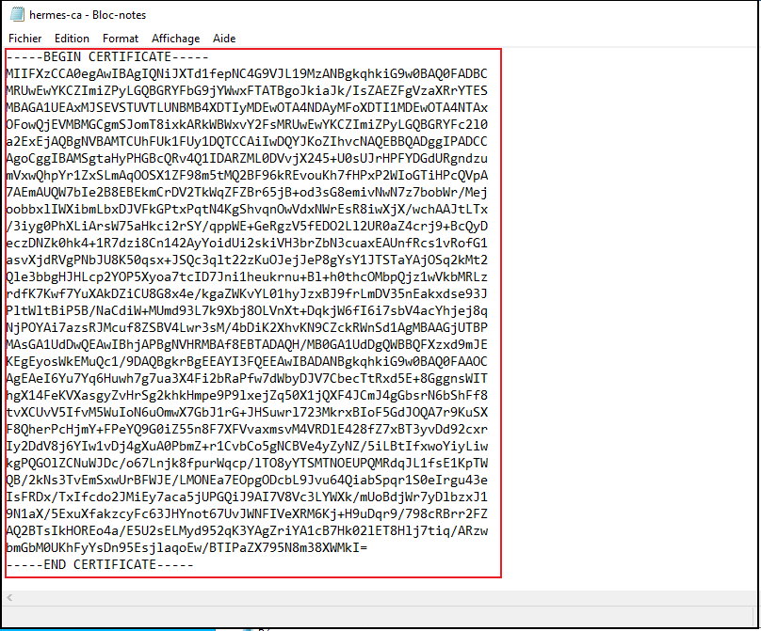
- Importation du certificat de l’autorité de certification racine
On va sur cerificate manager + Cas on clique sur ad pour rajouter une autorité de certification
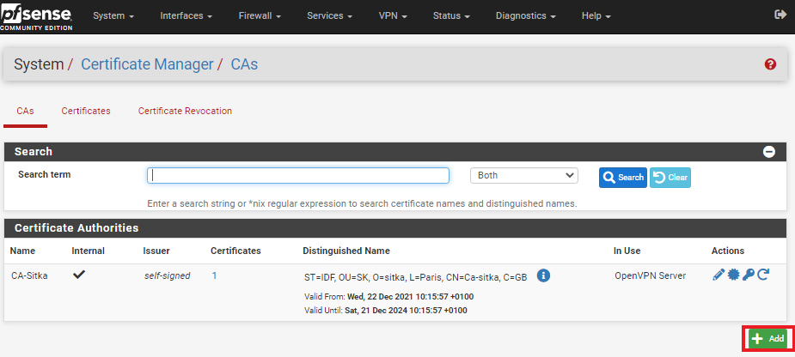
On donne un nom à notre autorité de certification et on choisit comme méthode import an existing Certificate Autority
Apres il suffit de coller le certificat de l’autorité de certification racine hermes dans le champ certificate data
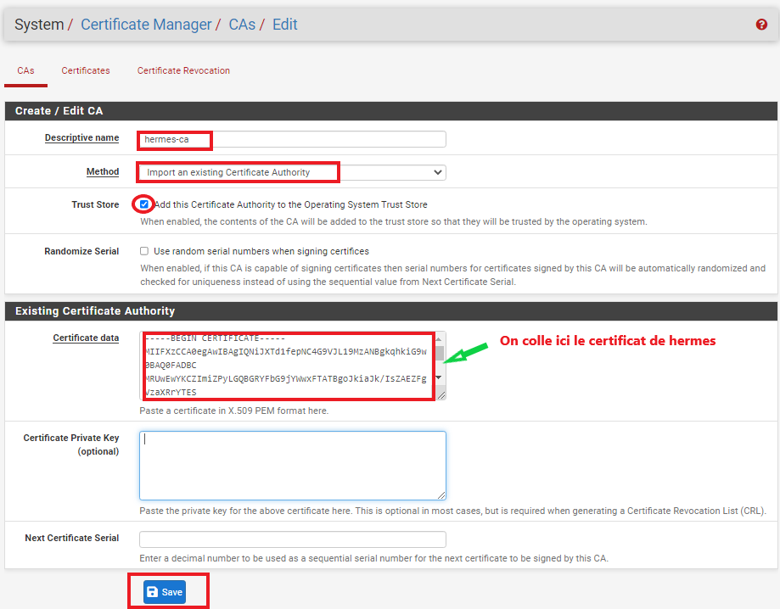
- Test de la connexion ssl entre pfsense et le contrôleur de domaine
On constate qu’il n’y’a plus de messages d’erreurs que le message handshake (poignée de main) est établie et crypté on peut maintenant revenir pour terminer de remplir notre formulaire authentification LDAPS
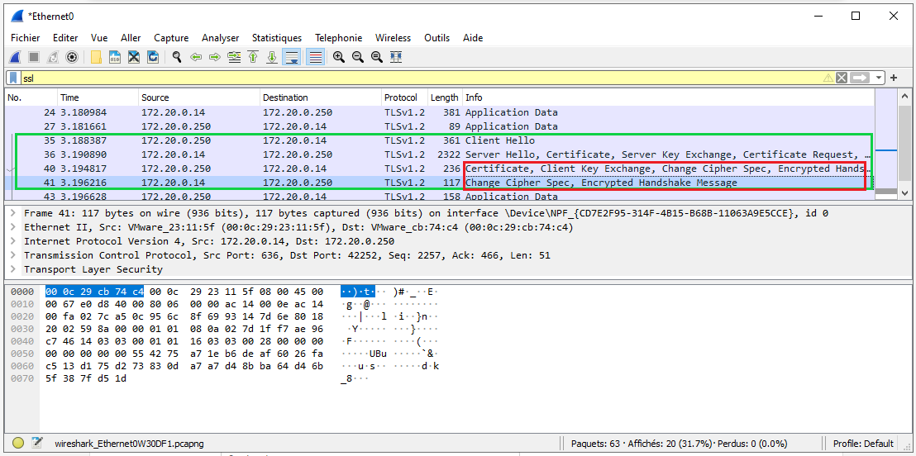
3- Utilisation des authentifications LDAP et LDAPS sur le serveur pfsense
Je vérifie l’authentification Active directory de mon compte kaiser à partir de l’interface web de pfsense, on va sur diagnostic + authentification
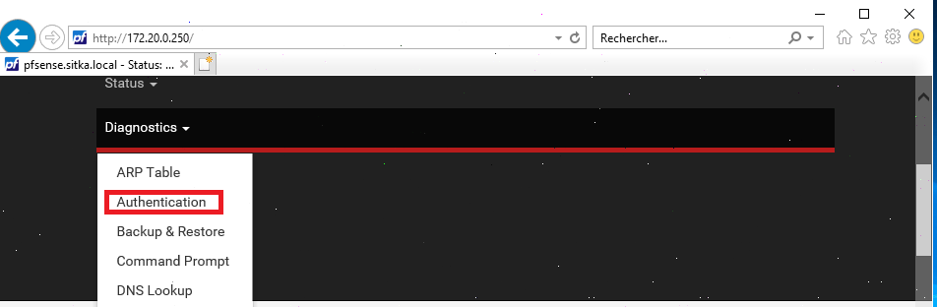

    - Vérification de l’authentification LDAP et LDAPS
  - L’authentification Active directory en utilisant LDAP a réussit
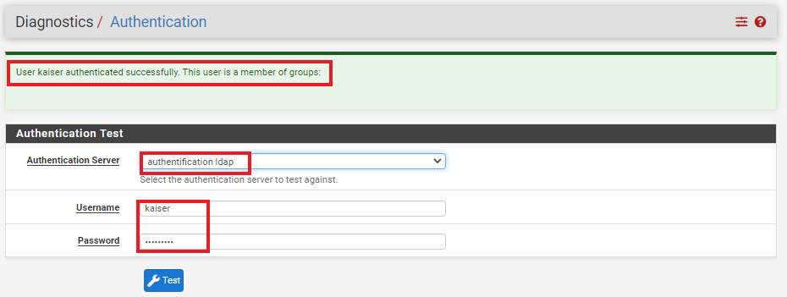
  - L’authentification Active directory en utilisant LDAPS a réussit
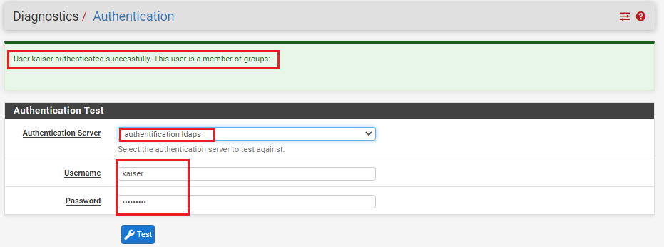
- Configuration des groupes et des utilisateurs sur pfsense
On crée un groupe de même nom que celui crée sur active directory le groupe pfsense on clique sur add pour rajouter un groupe
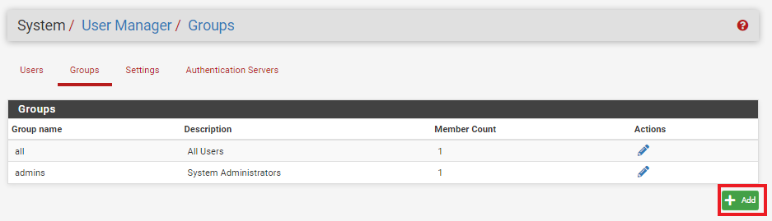
On remplit les champs comme indiqué ci-dessous puis on sauvegarde
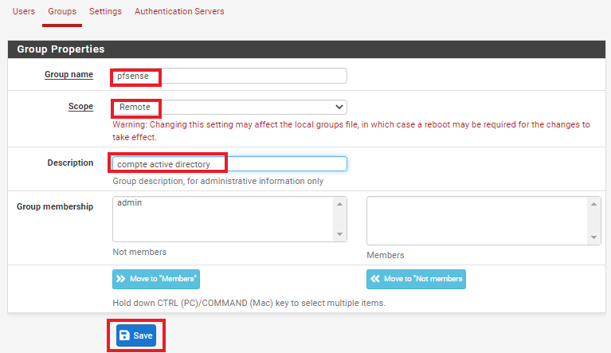
Dès que le groupe est créé je l’édite pour lui donner les droits admin
Dans assigned Privilèges je clique sur add
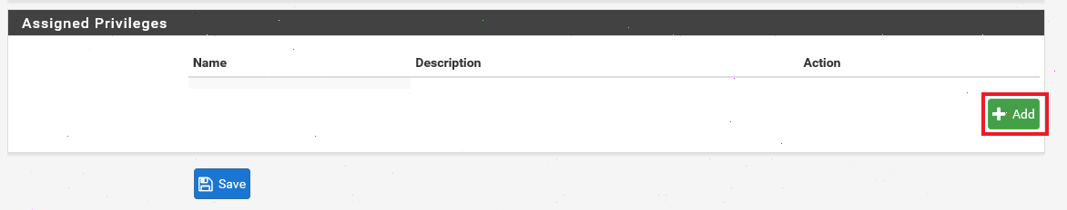
Je sélectionne WebCfg – All pages comme droit
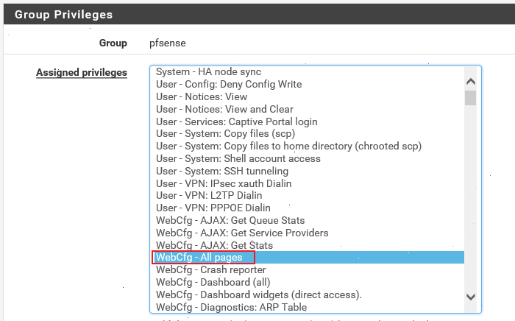
On remarque le groupe pfsense aura tous les droits
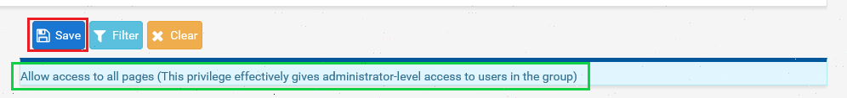
On enregistre notre configuration
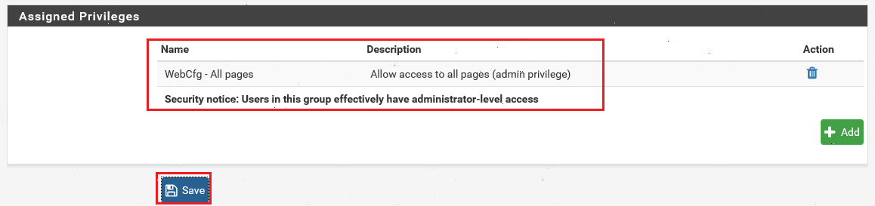
On fait un test de connexion avec la base LDAP
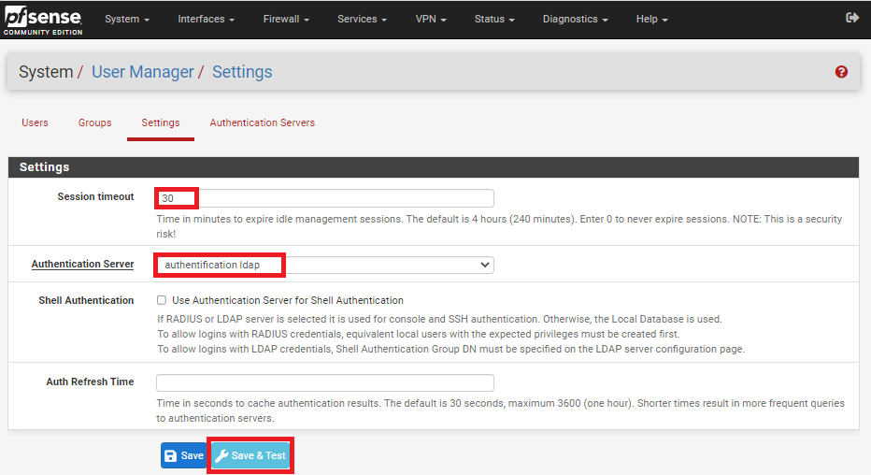
La connexion a réussi 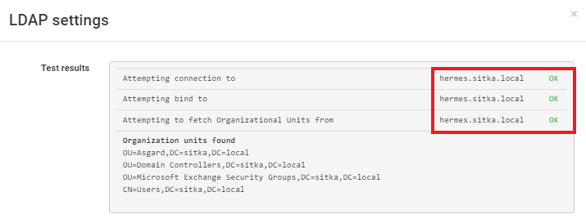
On fait un test de connexion avec la base LDAPS
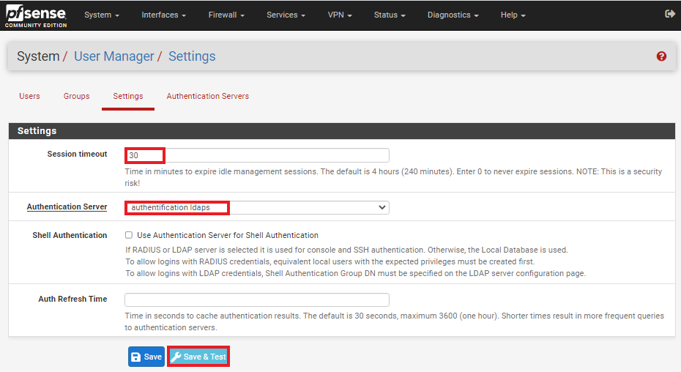
La connexion a réussi
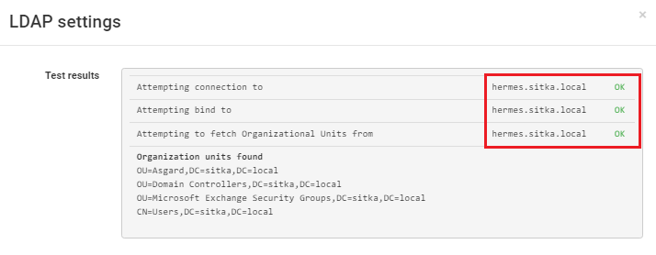
On teste notre configuration en se connectant avec notre compte kaiser
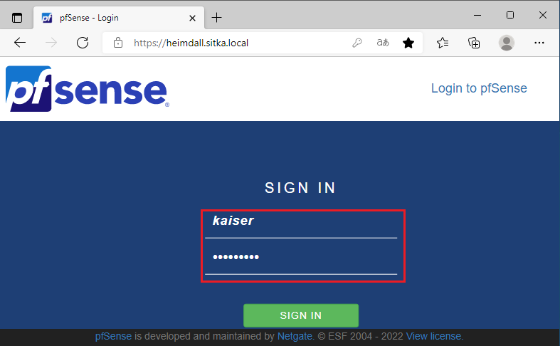
On verifie bien qu’on est connecter avec un compte issue de la base LDAP
